小学数学错题典型案例
教师： 褚勇奇 日期：2022.3
题源 | 四下第51页练一练 | 题目 | 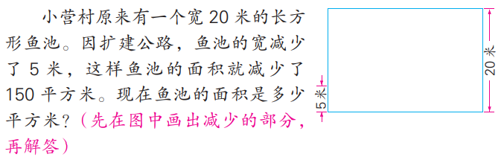
题目所  属领域 | 数与代数
错误解答：宽减少了5米画成长减少了5米

错误  类型 | 知识性错误☑ 逻辑性错误☑  策略性错误□ 心理性错误□ |  | 错误原因 | 部分学生把宽减少5米理解为宽往左移动5米。
知识点 | 画示意图解决问题的策略
解题思路：宽减少5米应该是宽的长度减少5米，而不是宽往中间移动5米。
正确解答：宽减少5米后算出是450平方米
题目变式（类似题）：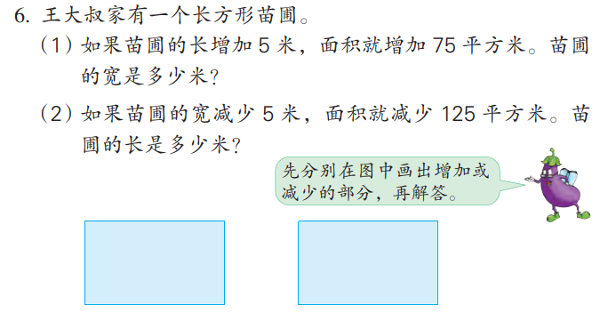
小结：画示意图时要理解题意后再进行解答，一定要注意长和宽的变化是否和题目吻合，对任何题目都要慎重，认真对待。

